Schulversuchspraktikum
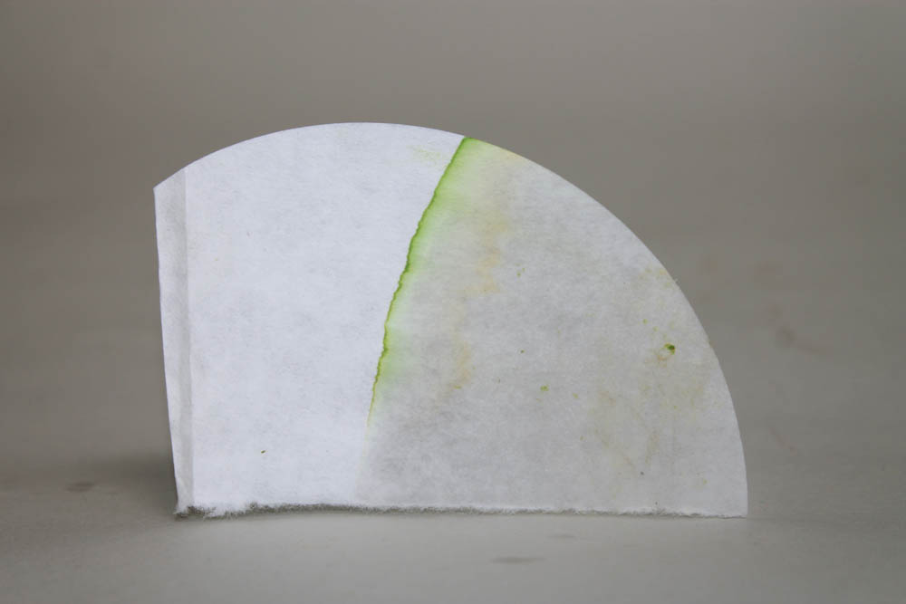
Anne Bergmann
Sommersemester 2015
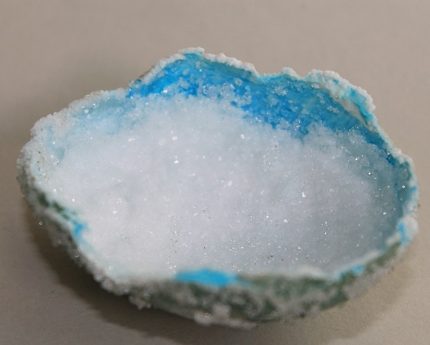
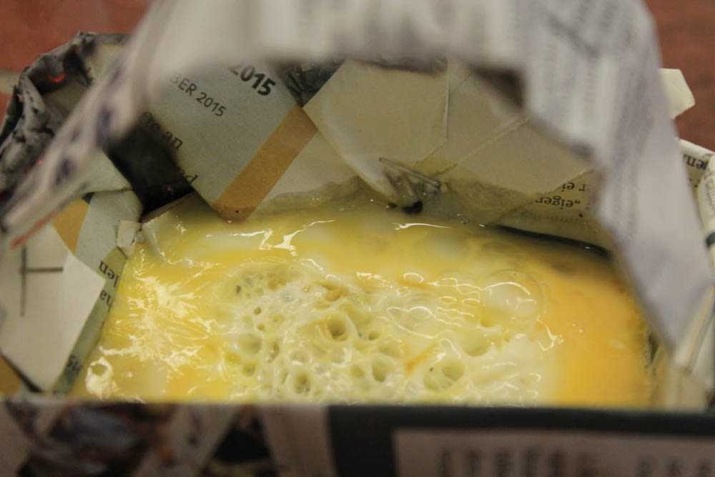
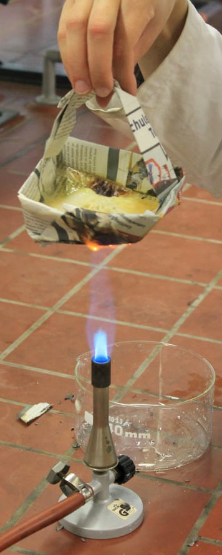
Klassenstufen 5 & 6

Löslichkeit & Brennbarkeit

Kurzprotokoll
Auf einen Blick:
In dieser Protokollsammlung werden Versuche für die 5. und 6. Jahrgangstufe zum Themenbereich Brennbarkeit und Löslichkeit erklärt. Zwei Lehrerversuche stellen bekannte Denkmuster in Frage, indem ein Ei in einer Pfanne aus Papier gebraten wird oder ein Feuer ohne externe Zündquelle entsteht. Ein Schülerversuch zeigt die Nutzung verschiedener Löslichkeitseigenschaften zur Auftrennung von Blattpigmenten (Blattchromatograf). Ein zweiter veranschaulicht die begrenzte Löslichkeit von Salzen in Wasser.

Inhalt

1 Weitere Lehrerversuche 1
1.1 V1 – Eine Bratpfanne aus Papier 1
1.2 V2 – Feuer ohne Anzünden 2
1.3 Der brennende Geldschein 3
1.4 Kann Eisen brennen? 4
2 Weitere Schülerversuche 4
2.1 V3 – Blattchromatograf 4
2.2 V4 – Kristalle züchten 6
2.3 V5 – Cola als Lösung 7

Weitere Lehrerversuche
Aus Zeitungspapier wird eine Schachtel gefaltet in die ein rohes Ei geschlagen wird. Über einer Gasbrennerflamme wird das Ei gegart.

V1 – Eine Bratpfanne aus Papier

Keine Gefahrenstoffe

Materialien: Zeitungspapier, Tacker, Gasbrenner
Chemikalien: rohes Ei
Durchführung: Ein Bogen Zeitungspapier wird an den Rändern gefaltet, sodass ein stabiler Rand entsteht. Die Seiten werden hochgeklappt und mit einem Tacker fixiert. Es kann auch ein Griff angebracht werden. Wichtig ist es darauf zu achten, dass das Papier um Bodenbereich nur einfach gelegt ist, da sonst der Effekt nicht eintritt und die Pfanne brennt.
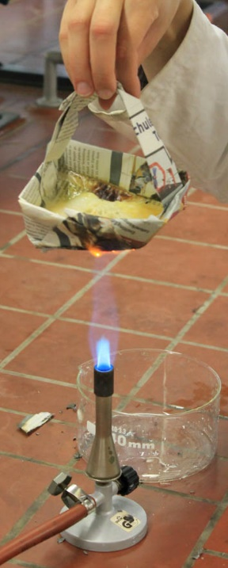
Beobachtung: Das Ei gart in der Papierpfanne ohne, dass das Papier brennt.

Abb. 1 - Versuchsaufbau und Ergebnis.
Deutung: Der Flammpunkt von Papier liegt bei etwa 200 °C. Diese Temperatur wird in der Brennerflamme deutlich überschritten. Der Grund weshalb das Papier trotzdem nicht brennt liegt in dem hohen Wasseranteil im Ei von über 70 Prozent. Durch die Flamme wird dieses erhitzt und verdampft. Die Temperatur kann also – solange noch Wasser im Ei enthalten ist - nicht höher als 100 °C steigen, da die Wärmeenergie des Gasbrenners für die Verdampfung des Wassers genutzt wird. Dieser Vorgang erfordert hohe Energiemengen. Daher bleibt die Temperatur konstant und reicht nicht aus, um Papier zu entzünden.
Entsorgung: Die Entsorgung der Pfanne kann im Hausmüll erfolgen.
Literatur: Bach, A. Eine Bratpfanne aus Papier. Verfügbar unter: http://www.wdr.de/tv/kopfball/streetscience/braten.jsp (Zuletzt abgerufen am 30.07.2015).
Dieses Experiment kann als Problemexperiment eingesetzt werden. Das Branddreieck kann daran erweitert werden. Außerdem dient es als Anknüpfungspunkt für die besonderen Eigenschaften von Wasser.

V2 – Feuer ohne Anzünden
Eine stark exotherme Reaktion von Kaliumpermanganat mit Glycerin führt zu einer Selbstentzündung ohne externe Feuerquelle.

Gefahrenstoffe
Kaliumpermanganat |  |  | H: 272+302+410 |  |  | P: 210+273​
 | 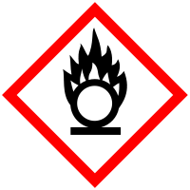

Materialien: Feuerfeste Unterlage, Pipette, Mörser mit Pistill
Chemikalien: wasserfreies Glycerin, Kaliumpermanganat
Durchführung: Drei Spatel-Löffel Kaliumpermanganat wird möglichst fein gemörsert und auf einer feuerfesten Unterlage zu einem Haufen aufgeschichtet. An der Spitze wird eine kleine Vertiefung gestrichen. Wichtig ist es unter dem Abzug zu arbeiten! Etwa fünf Tropfen Glycerin werden mit der Pipette darauf getropft. Danach wird schnell Abstand genommen und der Abzug geschlossen.
Beobachtung: Nach wenigen Sekunden findet eine Entzündung mit einer violetten Flamme statt.
Deutung: Kaliumpermanganat ist ein starkes Oxidationsmittel, während Glycerin ein gutes Reduktionsmittel ist. Die Reaktion verläuft stark exotherm, sodass sich das Gemisch nach kurzer Zeit selbst entzündet. Die violette Flammenfärbung entsteht durch das Kalium.
Entsorgung: Der zurückbleibende Feststoff kann mit Wasser aufgenommen werden und im Schwermetall-Abfall entsorgt werden.
Literatur: Wagner, G., & Kratz, M. (2009). Chemie in faszinierenden Experimenten (11.,verb. Aufl.). S. 48. Unterrichtshilfen Naturwissenschaften. Köln: Aulis-Verl. Deubner.
Ein Geldschein wird mit einer Mischung aus 1:1 Ethanol und Wasser getränkt und entzündet. Die Flammen greifen nicht auf den Schein über. Lediglich der Ethanol verbrennt.
Dieses Experiment kann als Wunderexperiment zur Motivation der SuS eingesetzt werden. Es verdeutlicht die Relevanz von Sicherheitsvorkehrungen im Labor, da eine heftige Reaktion aus scheinbar harmlosen Ausgangsstoffen entsteht. Auch das Thema Lagerung der Chemikalien kann angesprochen werden. SuS können lernen, dass nicht alle klaren Flüssigkeiten Wasser sind. Sie können die Regel „es darf nicht gegessen und getrunken werden im Labor“ besser nachvollziehen.

Der brennende Geldschein

Kann Eisen brennen?
Dieser Versuch zeigt, dass die Brennbarkeit auch von dem Zerteilungsgrad eines Stoffes abhängig ist. Zunächst wird versucht, einen Eisenblock zu entzünden. Das ist nicht möglich. Eisenwolle dagegen lässt sich gut entzünden. Ein noch stärkeres Feuer kann durch Eisenpulver hervorgerufen werden. Es kann mithilfe eines Schlauches unter dem Abzug in eine Gasbrennerflamme gepustet werden.

Weitere Schülerversuche

V3 – Blattchromatograf
SuS führen eine Chromatographie des Pflanzensaftes auf einem Filterpapier mit Ethanol als Laufmittel durch. Dabei werden die Pflanzenfarbstoffe aufgetrennt.

Gefahrenstoffe
Ethanol |  |  | H: 225 |  |  | P: 210
 |  | 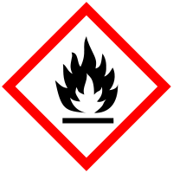

Materialien: Filterpapier, Geldstück, Blatt einer Pflanze, Becherglas, Bleistift, evtl. Tesafilm
Chemikalien: Ethanol
Durchführung: Das Filterpaper wird so zugeschnitten, dass es in das Becherglas passt. Das obere Ende wird so gefaltet, dass es über einem Bleistift in das Becherglas gehängt werden kann. Es kann auch mit einem Streifen Tesafilm fixiert werden. Ein Pflanzenblatt (hier werden Birkenblätter verwendet) wird mithilfe eines Geldstücks auf den unteren Bereich des Filterpapiers gerieben, sodass der Saft austritt. In das Becherglas wird Ethanol bis auf eine Höhe von etwa 5 mm gefüllt und das Filterpapier hinein gehängt.
Beobachtung: Im Verlauf des Versuchs diffundiert das Ethanol an das obere Ende des Filterpapiers und trennt dabei die Pflanzenfarbstoffe auf. Es entsteht ein gelblicher Bereich weiter unten auf dem Filterpapier und ein grüner Bereich weiter oben.
Abb. 2 - Ergebnis der Chromatographie.
Deutung: Die Pflanzenfarbstoffe weisen eine unterschiedliche Löslichkeit in Ethanol auf. Die grünen Chlorophylle werden gut gelöst und von dem Laufmittel weit getragen, während sich die gelblichen Karotinoide nicht so gut lösen und weit getragen werden.
Entsorgung: Die Entsorgung des Filterpapiers erfolgt im Feststoffabfall. Flüssigkeiten können im Ausguss entsorgt werden.
Literatur: Young, K. R., Rakola, M., & Pannor, S. (2015). Mach mit!: 50 geniale Experimente für verrückte Wissenschaftler! S. 15. National geographic kids. Stuttgart: Panini.
SuS können hier die Löslichkeit als Eigenschaft zur Stofftrennung kennen lernen. Für den NaWi Unterricht kann er als fächerübergreifenden Ansatz zur Biologie genutzt werden. SuS können außerdem sehen, dass sich Farben aus verschiedenen Einzelfarben zusammensetzen. Es können auch Ergebnisse von verschiedenen Pflanzen verglichen werden. Besonders interessant ist dieser Versuch zur Herbstzeit, wenn die Blätter bunter sind.

V4 – Kristalle züchten
SuS züchten Alaunkristalle auf einer Eierschale, indem sie eine gesättigte Lösung herstellen.

Keine Gefahrenstoffe
Kaliumaluminiumsulfat |  |  | H: - |  |  | P: -

Materialien: Halbe Eierschalen, Flüssigkleber, Becherglas, Gasbrenner, Dreifuß
Chemikalien: Alaun (Kaliumaluminiumsulfat), evtl. Lebensmittelfarbe
Durchführung: Die Eierschalen werden auf der Innenseite mit flüssigen Kleber bestrichen, mit etwas Alaun bestäubt und über Nacht an der Luft getrocknet. Am nächsten Tag werden 250 ml Wasser erhitzt und 90 g Alaun eingerührt. Es ist möglich Lebensmittelfarbe einzurühren, um farbige Kristalle zu erhalten. Nach dem Abkühlen werden die Eierschalen hineingelegt, sodass sie vollständig mit der Lösung bedeckt sind. Nach 1-2 Tagen werden die Eierschalen herausgenommen und an der Luft getrocknet.
Beobachtung: Es sind auf der Schaleninnenseite Kristalle gewachsen.
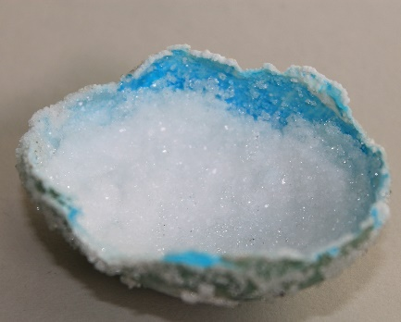
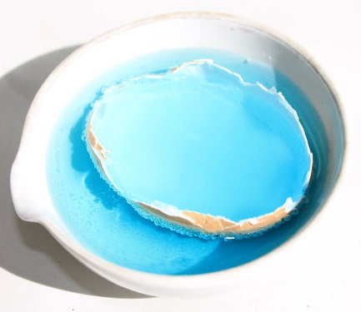
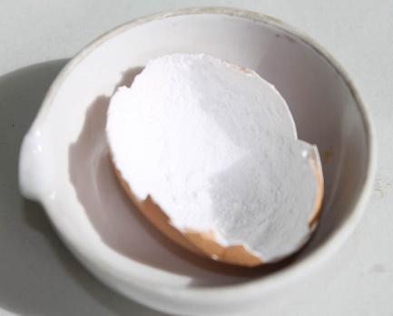
Abb. 3 - Zwischenschritte der Kristallzüchtung (Bestäubung, Einlegen in die gefärbte Lösung, Endergebnis).
Deutung: In der übersättigten Lösung ist mehr Salz gelöst als die Lösung normalerweise aufnehmen kann. Dadurch, dass die Schalen von innen bestäubt sind, sind ausreichend Kristallisationskeime vorhanden an denen die Kristalle wachsen können.
Entsorgung: Die Entsorgung kann über den Hausmüll erfolgen.
Literatur: Heinecke, L. L. (2014). Das Experimente-Lab für Kinder: 52 familiengerechte Versuche aus dem Küchenschrank (1. Aufl.). S. 26. Lab-Reihe. München: Ed. Michael Fischer.
SuS lernen die Bedeutung einer übersättigten Lösung. Sie nutzen die Stoffeigenschaft der Löslichkeit, um Kristalle zu züchten.

V5 – Cola als Lösung
SuS sollen die Verwendung von Wasser als Lösungsmittel untersuchen. Dazu soll zunächst durch Erhitzen der Zucker rückgewonnen werden und anschließend die Menge an gelösten Kohlenstoffdioxid in warmer und kalter Cola bestimmt werden.
Dieser selbsterdachte Versuchsaufbau hat lediglich geringe Aussagekraft und funktioniert nicht gut.

Keine Gefahrenstoffe

Materialien: Becherglas, Magnetrührer, Reagenzglas mit Stopfen und Glasrohr, Pneumatische Wanne, Messzylinder, Gasbrenner
Chemikalien: Cola
Durchführung: Für den ersten Versuchsteil wird Cola vorsichtig solange unter Rühren erhitzt bis das gesamte Wasser verdampft ist.
Für den zweiten Versuchsteil wird zunächst kalte Cola dann warme Cola mit einem Stopfen versehen, der über einen Schlauch mit einer pneumatischen Wanne verbunden ist. Die Flüssigkeit wird vorsichtig mit einem Gasbrenner erhitzt, sodass das Gas austreibt. Das freigesetzte Volumen wird in dem Messbecher der pneumatischen Wanne abgelesen.
Beobachtung: Erster Versuchsteil: Es entsteht ein brauner Sirup.
Zweiter Versuchsteil: Es ist kein deutlicher Unterschied der freigesetzten Gasvolumina zu erkennen.
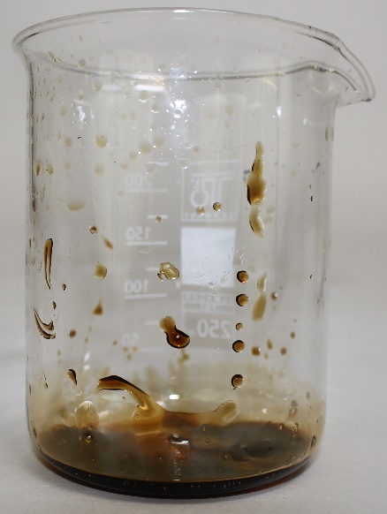
Abb. 4 - Entstandener Sirup des ersten Versuchsteils.
Fehlerbetrachtung: Zur Colaherstellung wird Zuckercouleur als Farbstoff eingesetzt, der die Farbe hervorruft. Außerdem ist die erforderliche Temperatur zur Wasserverdampfung zu hoch, sodass Karamell entsteht.
Bei der Erhitzung in Versuchsteil 2 wird auch Wasserdampf ausgetrieben, der zu großen Einfluss auf das Ergebnis nimmt.
Entsorgung: Die Entsorgung kann über den Ausguss erfolgen. Der Sirup kann vorher in warmen Wasser gelöst werden.

